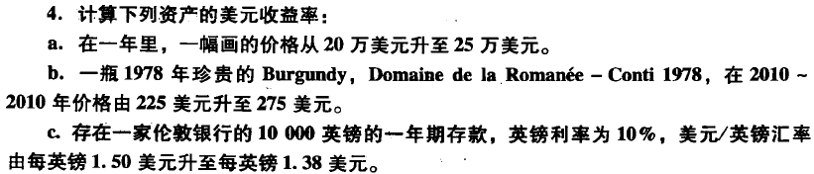

答: a.投资该画的收益率为: (25万美元-20 万美元) +20万美元X 100%= 25%。

b.此种葡萄酒的收益率为: (275 美元-225美元) +225 美元X 100%=22%。

c.该国外存款的收益包括两部分: 一部分是由于美元升值或英镑相对贬值造成的损失，英镑相对贬值率为(1.38美元一1.50美元) + 1.50美元X100%=-8%;另外一部分收益是，伦敦银行对这笔存款支付的10%的利息。存款数量的大小对于计算收益率并不十分重要，因此，如果以美元计算，在伦敦银行存款可以得到年收益率为:-8%+ 10%=2%。

屏幕剪辑

解:实际收益率≈名义收益率一通货膨胀率，在本题中所有资产的美元价格同时上升10%，可视为通货膨胀率为10%。

因此，对于a而言，实际收益率=25%- 10%= 15%;

对于b而言，实际收益率=22%- 10%= 12%;

对于c而言，实际收益率= =2%- 10%= - 8%。

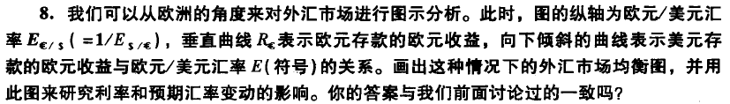

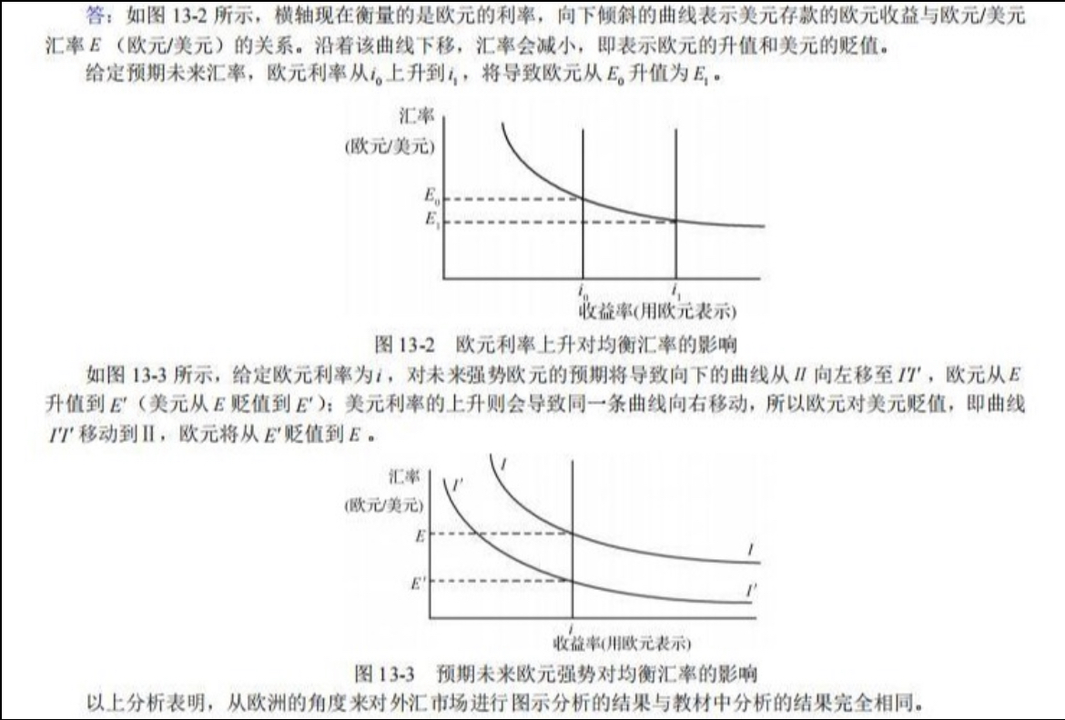

屏幕剪辑

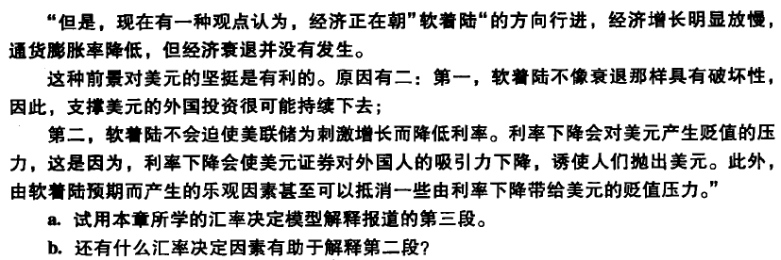

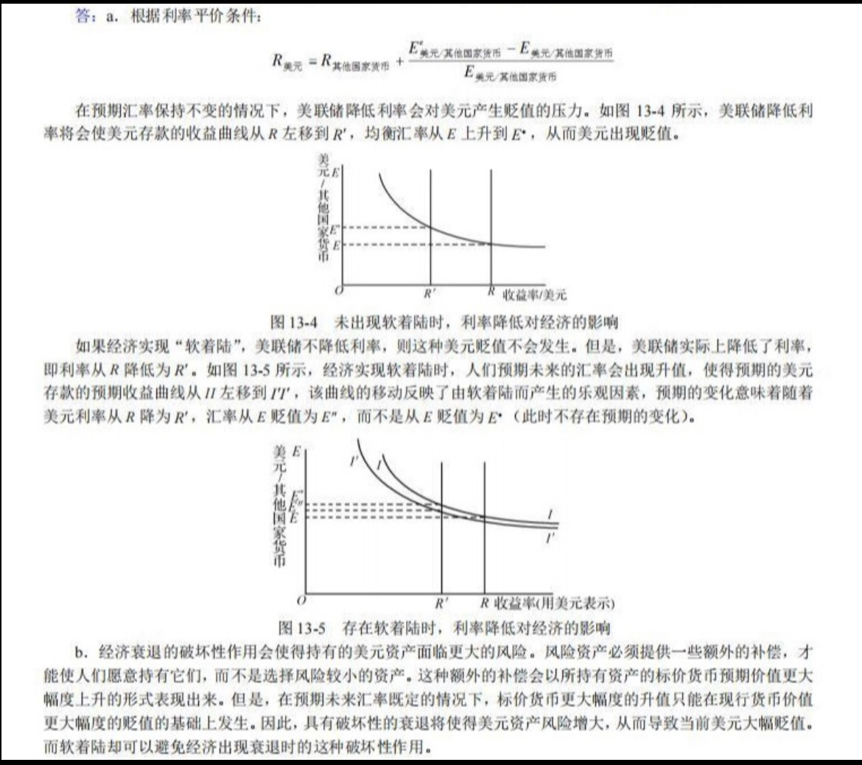

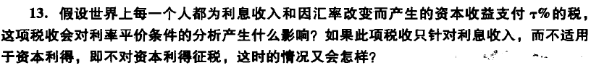

答:假设世界上每一个人都为利息收入和因汇率改变而产生的资本利得支付r%的税，利率平价条件的每一项将乘以(1-r%)，因此，这项税收对利率平价条件没有影响。

如果不对资本利得征税，则利率平价条件中的预期贬值项将除以(1-r%)。来自资本利得的外国收益项将大于利息支付。

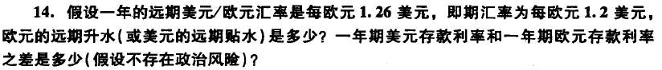

答:欧元的远期升水为(126- 1.20)/1.20=0.05.因为在抵补的利率平价条件成立时，利率的差额必须等于欧元对美元的远期升水，所以1年期的美元存款与1年期的欧元存款的利率差是5%。